SIA „Salacgrīvas ūdens”
Reģ.Nr. 54103072471
Ganību iela 4a , Salacgrīva, LV-4033

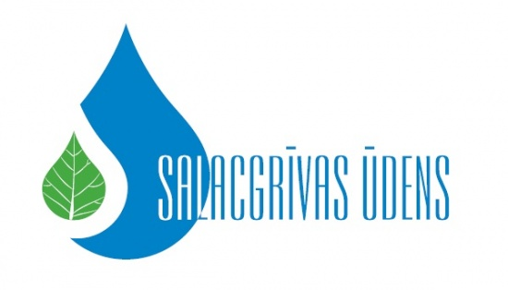

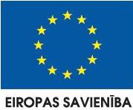
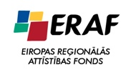

2015.gada 18.jūnijā

Par lēmuma pieņemšanu Iepirkuma procedūrā
„Būvuzraudzības pakalpojumi projekta „Ūdenssaimniecības infrastruktūras attīstība Salacgrīvas novada Salacgrīvas pagasta Korģenē” ietvaros” Identifikācijas numurs: SŪ 2015/04 ERAF

Iepirkuma procedūrā „Būvuzraudzības pakalpojumi projekta „Ūdenssaimniecības infrastruktūras attīstība Salacgrīvas novada Salacgrīvas pagasta Korģenē” ietvaros” Identifikācijas numurs: SŪ 2015/04 ERAF 2015.gada 16.jūnijā ir pieņemts lēmums par iepirkuma līguma slēgšanas tiesību piešķiršanu pretendentam SIA “Seduļa Būvprakse” (reģ. Nr. 48503017126) ar piedāvājuma cenu (bez pievienotās vērtības nodokļa) 9420.00 EUR.

Sīkāka informācija:
SIA „Salacgrīvas ūdens” valdes loceklis Kaspars Krūmiņš
tel.nr.: 64071575, 29916952; faksa nr.: 64071574

Ieguldījums Tavā nākotnē!

